

**Universidad Tecnológica Metropolitana**

**Nombre de la asignatura Aplicaciones WEB**

**Nombre de la maestra:** Ruth

**Alumnos:**

Joel Arcángel Canul Chan

**Cuatrimestre:** 3ro

**Grupo:** A

**Fecha:** 18/06/2024

**Nombre de la actividad:**

API

**Parcial:** Segundo parcial

# Introducción

Las Application Programming Interfaces (APIs), o Interfaces de Programación de Aplicaciones, son conjuntos de reglas y protocolos que permiten que diferentes aplicaciones o servicios se comuniquen entre sí de manera eficiente y estandarizada. En el contexto del desarrollo web y de software, las APIs actúan como intermediarios que permiten a los desarrolladores acceder a funcionalidades específicas o datos de sistemas externos de una manera controlada y segura.

Las APIs pueden ofrecer una variedad de servicios, desde el acceso a bases de datos y servicios web, hasta la manipulación de archivos y la integración con plataformas externas como redes sociales o sistemas de pago. Permiten a los desarrolladores construir aplicaciones que aprovechen funcionalidades ya existentes sin tener que desarrollarlas desde cero, lo que acelera el proceso de desarrollo y mejora la interoperabilidad entre sistemas.

En esencia, las APIs proporcionan una capa de abstracción que simplifica la interacción entre diferentes componentes de software, permitiendo la creación de aplicaciones más complejas y robustas. Además, facilitan la innovación al permitir a los desarrolladores combinar y reutilizar funcionalidades existentes de manera creativa para crear nuevas experiencias y servicios digitales.

1. Codigo HTML que manda a llamar los estilos del css y los archivos javascrip  
   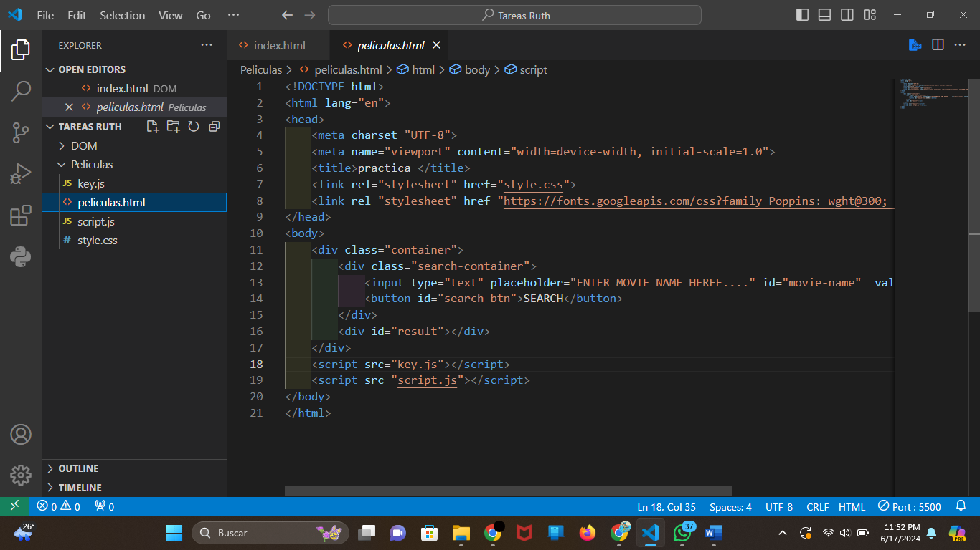
2. El archivo CSS que crea los estilos

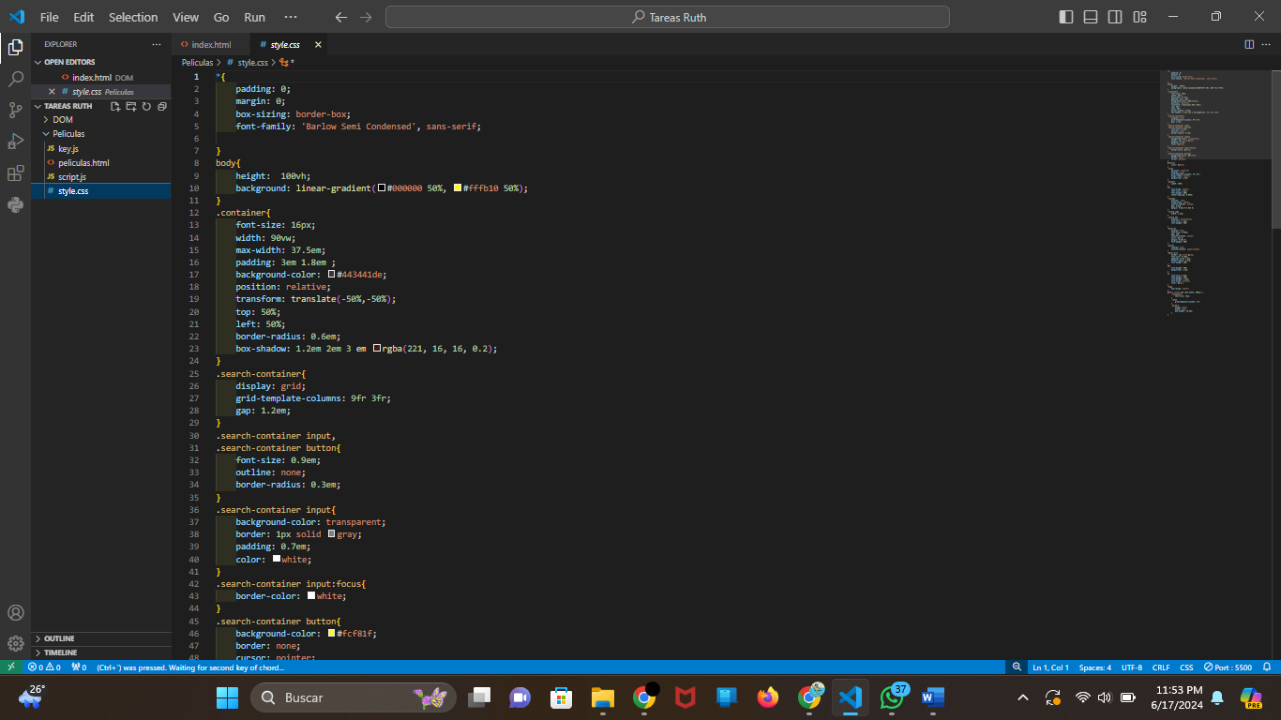

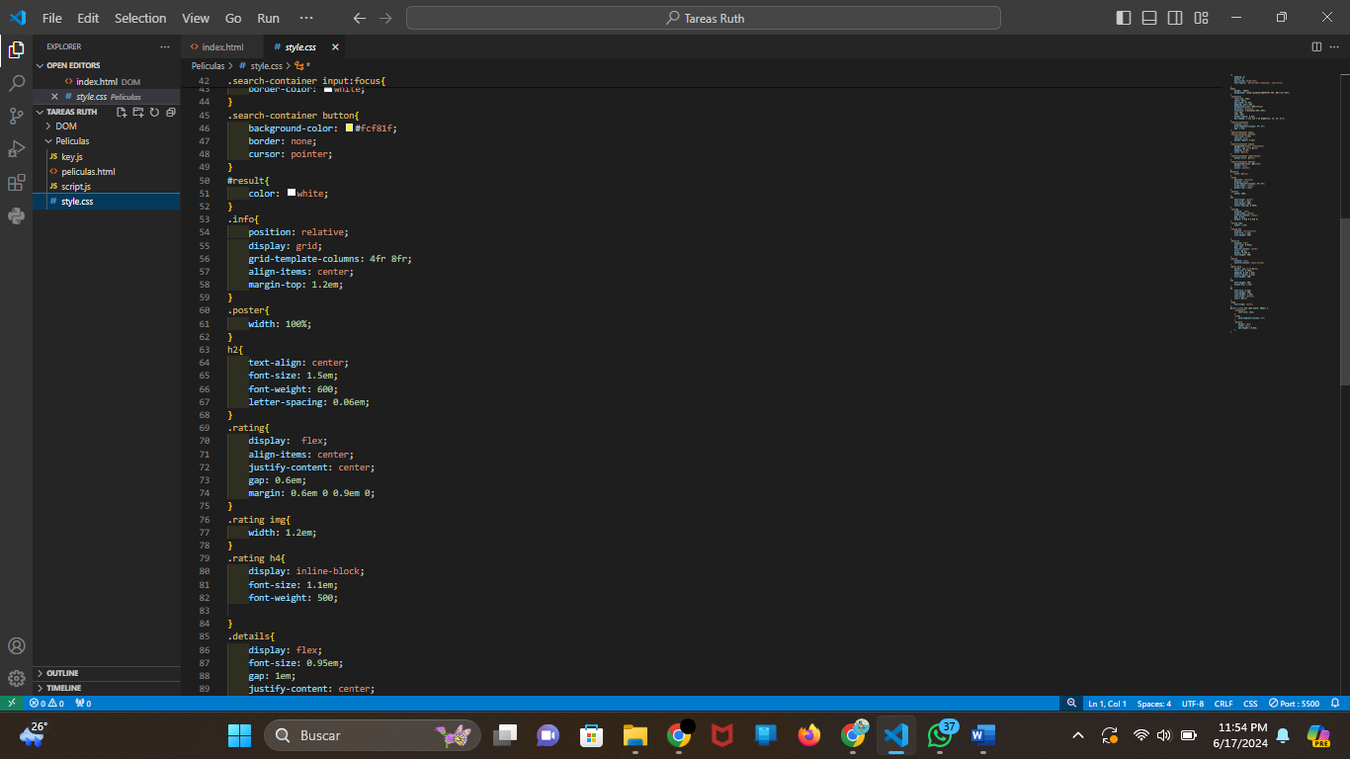

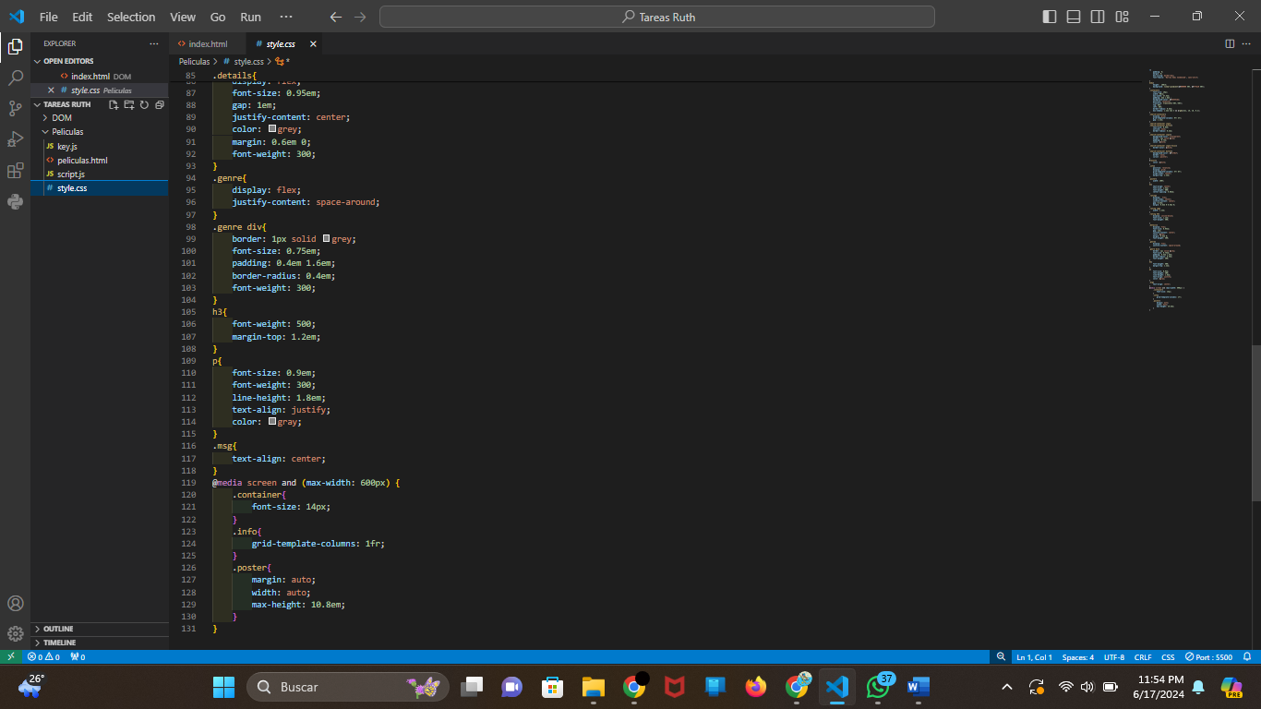

1. El archivo de la llave

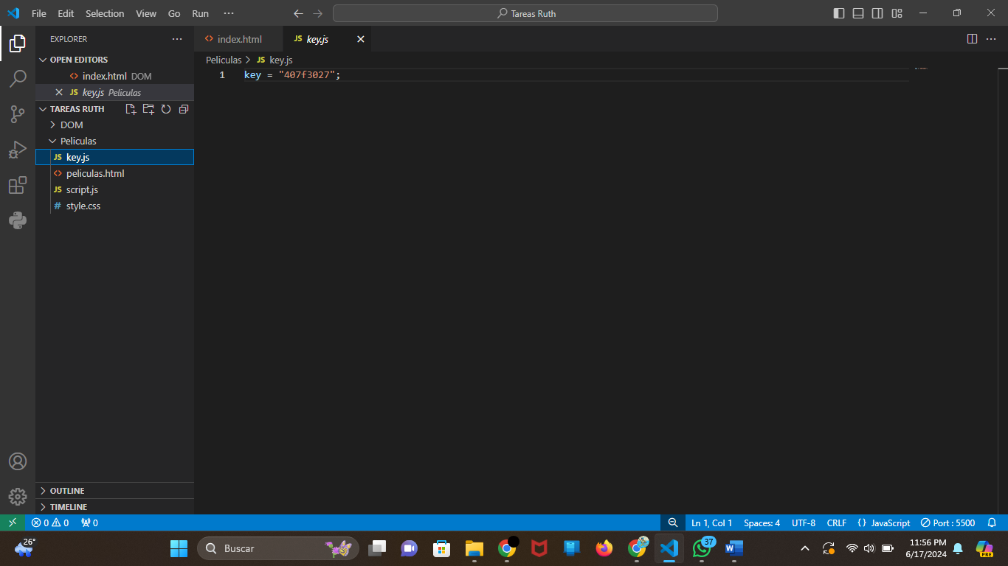

1. El archivo del scrip

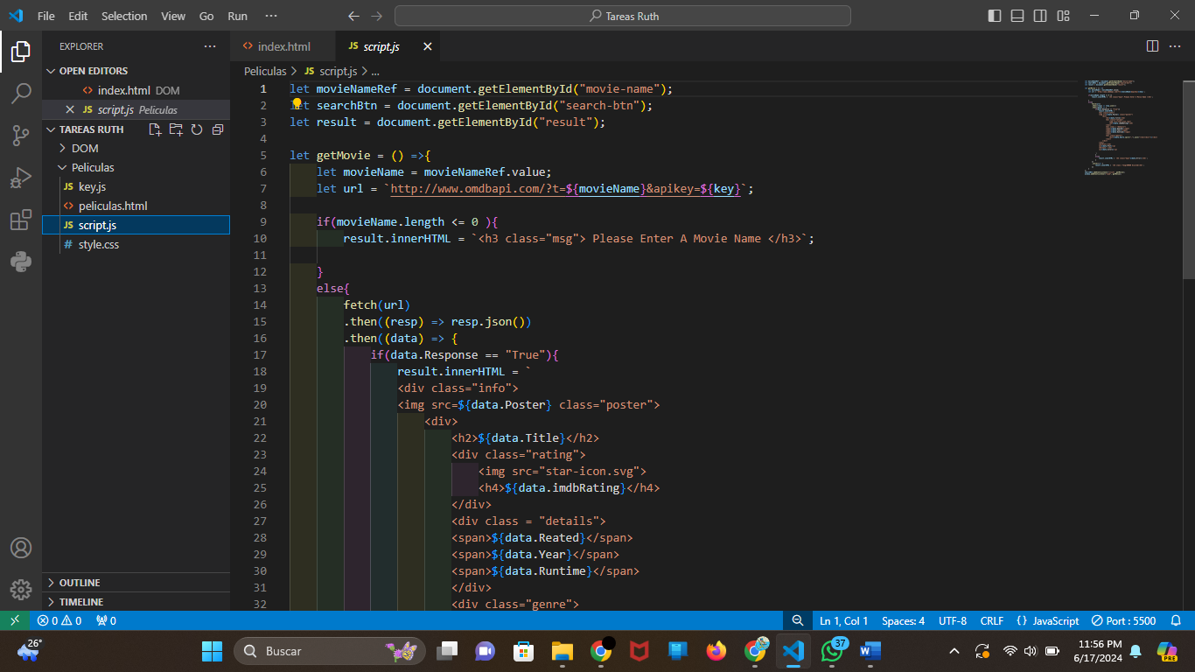

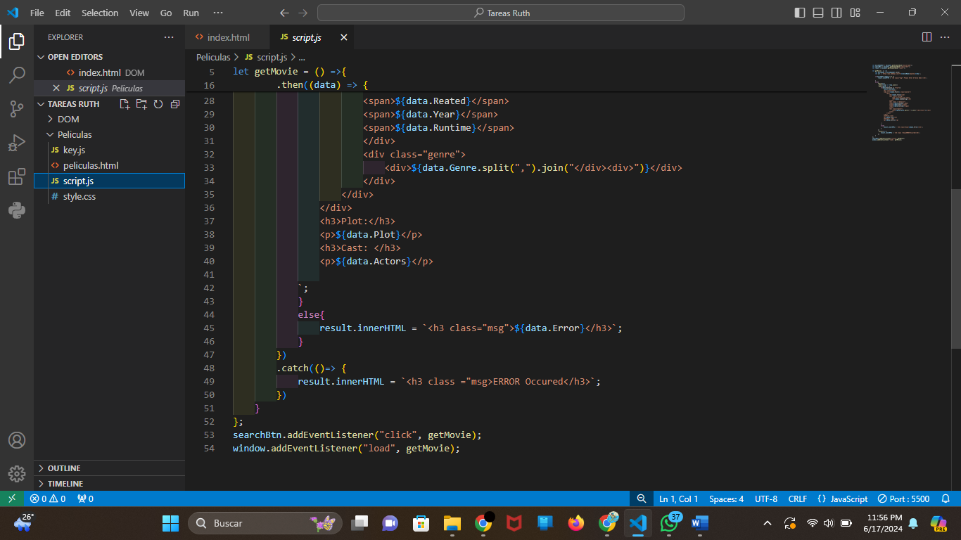

1. Al ejecutar podremos buscar las películas y nos aparecerá su información

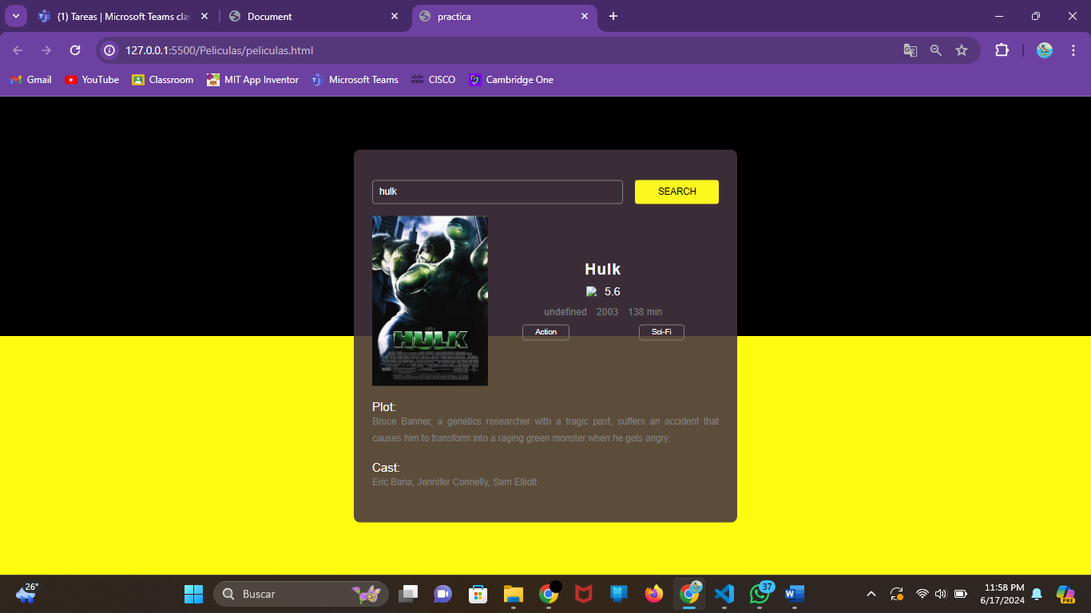

# Conclusión

En conclusión, el código HTML proporcionado establece una estructura básica para una aplicación web que permite a los usuarios buscar detalles de películas utilizando la API de OMDB. Esta integración de API es fundamental, ya que permite acceder a una amplia base de datos de películas y obtener información detallada, como el título, año de lanzamiento, género, y actores, entre otros.

La página HTML incluye elementos esenciales como un campo de entrada para el nombre de la película y un botón de búsqueda, que interactúan con scripts JavaScript para realizar solicitudes a la API de OMDB. Estos scripts, enlazados a través de los archivos `key.js` y `script.js`, manejan la lógica de la solicitud HTTP, procesan la respuesta JSON de la API y actualizan dinámicamente el contenido de la página para mostrar los resultados de búsqueda.

El uso de APIs en esta aplicación no solo simplifica el acceso a datos externos, sino que también fomenta la reutilización de servicios y la creación de aplicaciones más ricas e interactivas. Al integrar la API de OMDB, la aplicación se convierte en una herramienta poderosa para los entusiastas del cine, proporcionando información relevante de manera rápida y eficiente. Esta práctica destaca cómo las APIs pueden mejorar la funcionalidad y la experiencia del usuario en aplicaciones web modernas, promoviendo la innovación y la eficiencia en el desarrollo de software.

# Referencias

# Bibliografía

Amazon. (s.f.). *aws*. Obtenido de https://aws.amazon.com/es/what-is/api/

Sydle. (s.f.). Obtenido de https://www.sydle.com/es/blog/api-6214f68876950e47761c40e7